МИНИСТЕРСТВО ОБРАЗОВАНИЯ, НАУКИ И МОЛОДЕЖНОЙ ПОЛИТИКИ КРАСНОДАРСКОГО КРАЯ

ГОСУДАРСТВЕННОЕ АВТОНОМНОЕ ПРОФЕССИОНАЛЬНОЕ ОБРАЗОВАТЕЛЬНОЕ УЧРЕЖДЕНИЕ КРАСНОДАРСКОГО КРАЯ
«КРАСНОДАРСКИЙ ГУМАНИТАРНО-ТЕХНОЛОГИЧЕСКИЙ КОЛЛЕДЖ»

МЕТОДИЧЕСКИЕ РЕКОМЕНДАЦИИ

ПО ПРОХОЖДЕНИЮ

ПРЕДДИПЛОМНОЙ ПРАКТИКИ

Специальность: 09.02.03 Программирование в компьютерных системах

технический профиль

курс 4 группа _______22-27, 22-28, 22-29, 22-30_______

Краснодар, 2022

СОГЛАСОВАНО  Заместитель директора по НМР  ГАПОУ КК КГТК  ______________ Н.И. Тутынина  «___» _____________ 2022 г. |  | УТВЕРЖДАЮ  Заместитель директора по УР  ГАПОУ КК КГТК  _______________ Г.А. Словцова  «_____» _______________2022 г.
РАССМОТРЕНО  на заседании кафедры  __________Л.А. Пятовская  «_____ »________2022 г. |  | СОГЛАСОВАНО  Заместитель директора по ПОП  ГАПОУ КК КГТК  _______________И.В. Андросова  «_____» _____________2022 г.

Составители:
Пятовская Л.А., _________________ преподаватель ГАПОУ КК КГТК

Кривоногова Л.М., ______________преподаватель ГАПОУ КК КГТК

СОДЕРЖАНИЕ

Введение 4
1 Основные требования и содержание преддипломной практики 6
1.1 Организация и руководство практикой 6
1.2 Требования к содержанию и оформлению отчета 6
Приложения: Приложение 1 Титульный лист отчёта 11
Приложение 2 Отзыв практиканта о прохождении практики 12
Приложение 3 Производственная характеристика 13
Приложение 4 Организационная структура предприятия 14
Приложение 5 Пример прайс-листа на услуги сервисного центра 15
Приложение 6 Пример акта сдачи выполненных работ 16
Приложение 7 Функциональная схема алгоритма решения задач тестовой системы 17
Приложение 8 Пример построения диаграммы переходов состояний (SDT — State Transition Diagrams) АИС «Склад оптовой торговли» 18
Приложение 9 Пример построения диаграммы потоков данных (DFD — Data Flow Diagrams) АИС «Склад оптовой торговли» 19
Приложение 10 Пример разработки структурной схемы программного обеспечения АИС «Склад оптовой торговли» 20
Приложение 11 Примеры диаграмм вариантов использования и состояний для игрового приложения 21
Приложение 12 Примеры фрагментов листинг-кода 22
Приложение 13 Шаблон тест-кейса для тестирования приложения 23
Анкета работодателя 24

ВЕДЕНИЕ

Методические рекомендации по организации и прохождению преддипломной практики являются частью учебно-методического комплекса специальности 09.02.03 Программирование в компьютерных системах.
Методические рекомендации определяют цели и задачи, конкретное содержание, особенности организации и порядок прохождения преддипломной практики студентами, а также содержат требования по подготовке отчета о практике.
Целью преддипломной практики является углубление профессионального опыта и проверка готовности выпускника к самостоятельной трудовой деятельности.
Задачи практики:
- Исследование объекта автоматизации, сбор и изучение существующего документооборота предприятия.
- Получение практического опыта:
- разработки алгоритма поставленной задачи и реализации его средствами автоматизированного проектирования;
- разработки кода программного продукта;
- оптимизации программных модулей программных продуктов;
- тестирование программного продукта;
- участия в интеграции программных модулей.
- Сбор необходимого материала (исходной информации) для выполнения дипломной работы.
- Проверка возможностей самостоятельной работы будущего специалиста.
В результате прохождения преддипломной практики студент должен собрать и представить в виде отчета все материалы, необходимые для написания выпускной квалификационной работы на реальной основе (в зависимости от темы дипломной работы).
Основные темы исследований в рамках выпускной квалификационной работы представлены в Индивидуальном плане.
Студенты колледжа при прохождении преддипломной практики в организациях обязаны:
1) полностью выполнять задания преддипломной практики;
2) вести дневник, кратко записывая в него выполненную за день работу;
3) готовить отчет о преддипломной практике;
4) соблюдать действующие в организациях правила внутреннего трудового распорядка;
5) изучить и строго соблюдать нормы охраны труда и правила пожарной безопасности.
Методические рекомендации адресованы студентам очной форм обучения.
В электронном виде методические рекомендации размещены на файловом сервере колледжа по адресу: http://kgtk.ru/kgtk/html/student.html
Обращаем Ваше внимание:
- прохождение преддипломной практики является обязательным условием обучения;
- студенты, не прошедшие практику без уважительной причины, отчисляются из ПОО за академическую задолженность.
Результаты прохождения преддипломной практики представляются студентом в колледж и учитываются при прохождении государственной итоговой аттестации. Студенты, не прошедшие практику или получившие отрицательную оценку, не допускаются к прохождению государственной итоговой аттестации.
Консультации по практике проводятся Вашим руководителем по графику, установленному на организационном собрании группы. Посещение этих консультаций позволит Вам наилучшим образом подготовить отчет.

Желаем Вам успехов!

- ОСНОВНЫЕ ТРЕБОВАНИЯ И СОДЕРЖАНИЕ ПРЕДДИПЛОМНОЙ ПРАКТИКИ

Объём преддипломной практики: 144 часа (4 недели).

Сроки практик: 24.04.2023-22.05.2023г.

1.1 ОРГАНИЗАЦИЯ И РУКОВОДСТВО ПРАКТИКОЙ

Преддипломная практика осуществляется на основе договора между КГТК и предприятием, в соответствии с которым последние предоставляют места для прохождения практики. В договоре оговариваются все вопросы, касающиеся проведения практики. Консультирование по выполнению заданий, контроль посещения мест преддипломной практики, проверка отчетов по итогам практики и выставление оценок осуществляется руководителем практики от колледжа.
ВАЖНО! С момента зачисления практикантов на рабочие места на них распространяются правила охраны труда и внутреннего распорядка, действующие на предприятии!
Преддипломная практика проводится на предприятиях, в организациях или учреждениях на основе документов, выданных Колледжем: договора, заключенного между колледжем и предприятием, организацией или учреждением, выписки из приказа, обязанностей руководителя практики от предприятия и карточка по ТБ.

Предприятия, выбранные в качестве места преддипломной практики, должны удовлетворять следующим требованиям:

-иметь достаточно высокий уровень экономических показателей;

-обеспечивать возможности ознакомления студентов со всем перечнем вопросов задания на практику;

-создавать условия для прохождения практики студента;

-иметь возможность назначать руководителя практики, обладающего соответствующей профессиональной и педагогической подготовкой для работы со студентами.
Все вопросы, связанные с выбором места практики, студенты решают с руководителем практики от колледжа.

1.2 ТРЕБОВАНИЯ К СОДЕРЖАНИЮ И ОФОРМЛЕНИЮ ОТЧЕТА

По завершению практики обучающиеся должны:
- получить заполненную руководителем практики от предприятия/организации производственную характеристику, дневник, табель;
- согласованный с руководителем практики от предприятия/организации индивидуальный план, выданный руководителем практики от КГТК с отметкой «выполнено» по каждому пункту и печатью от организации в которой проходила практика;
- отчет по практике, оформленный в соответствии с требованиями, указанными в методических рекомендациях по практике;
заполненную анкету работодателя с подписью и печатью.
Отчет оформляется в строгом соответствии с требованиями, изложенными в настоящих методических рекомендациях.

Отчёт состоит из:
- введения, в котором отражаются цель и задачи практики, место прохождения практики;
- основной части, в которой должны быть раскрыты следующие вопросы:
- анализ деятельности предприятия/организации (объект автоматизации): структура и инфраструктура организации (в виде схемы – см. приложение 4), описание основных направления деятельности, функциональных обязанностей сотрудников;
- исследование объекта автоматизации, сбор и изучение существующего документооборота предприятия (согласно теме дипломной работы): справочная информация и стандарты (ГОСТ 19.106.78 «Техническое задание», ГОСТ Р ИСО/МЭК 9126 «Оценка программной продукции. Характеристика качества и руководство по их применению», ГОСТ Р ИСО/МЭК 9294 «Информационная технология. Руководство по управлению документированием программного обеспечения»; прайс-листы (см. приложение 5); входные и выходные документы: договора, расчётные листы, акты выполненных работ (см. приложение 6);
- подбор материалов и литературы для дипломной работы (в зависимости от темы): обзор литературы для написания введения к дипломной работе и ее теоретических аспектов; анализ существующих средств автоматизации;
- выполнение заданий на рабочем месте: разработка алгоритма решения поставленной задачи (см. приложение 7); проектирование информационного, программного, технического обеспечения; описание программной реализации (см. приложения 8-12); анализ запросов и результатов, тестирование программного продукта (см. приложение 13); разработка технической документации (руководство программиста) и пользовательской документации (руководство пользователь), согласно ГОСТ Р ИСО/МЭК 15910 «Процесс создания документации пользователя программного средства»; выводы и рекомендации относительно возможностей практического использования разработанных средств автоматизации;
- работа дублёром техника-программиста: работа по обеспечению автоматизированной обработки информации; участие в проектировании систем обработки данных; выполнение подготовительных операций, связанных с осуществлением вычислительного процесса, наблюдение за работой компьютерной техники; составление простых схем процесса обработки информации, алгоритмов решения задач, схем коммутации, макетов, рабочих инструкций и необходимые пояснения к ним; разработка программ решения простых задач, проведение отладки и экспериментальной проверки отдельных этапов работ; выполнение работы по подготовке технических носителей информации, обеспечивающих автоматический ввод данных в вычислительную машину, по накоплению и систематизации показателей нормативного и справочного фонда; разработка форм исходящих документов, внесение необходимых изменений и своевременная корректировка программ (в зависимости от места прохождения практики); участие в выполнении различных операций технологического процесса обработки информации (прием и контроль входной информации, подготовка исходных данных, обработка информации, выпуск исходящей документации и передача ее заказчику);
- приложений - входных-выходных документов, схем, диаграмм, графиков, таблиц, листинга программного кода и т.д. (шаблоны в приложениях 5-13);
- отзыва практиканта (подводятся итоги практики, формулируются основные выводы, по возможности – замечания, рекомендации и предложения по организации практики).

№  п/п | Расположение материалов в отчете | Примечание
 | Титульный лист | Шаблон в приложении 1
 | Отчёт | Сдаётся в электронном и распечатанном виде
 | Отзыв практиканта | Шаблон в приложении 2
 | Дневник по практике | Заполняется ежедневно. Оценки за каждый день практики ставит руководитель от предприятия (печать на каждой странице).
 | Производственная характеристика | Шаблон в приложении 3 Заполняется руководителем от предприятия
 | Организационная структура предприятия | Шаблон в приложении 4
 | Приложения | Шаблон в приложениях 5-13
 | Анкета работодателя | Шаблон в приложении 14

Перечень документов, прилагаемых к отчету:

№  п/п | Расположение материалов в отчете | Примечание
 | Благодарственное письмо в адрес ОУ | Выдается на предприятии/организации. Прикладывается к отчету
 | Анкета руководителя/куратора от предприятия. | Бланк анкеты выдается ответственным за проведение практики в ОУ. Анкета заполняется лично руководителем предприятия/организации, подписывается и заверяется печатью.

Требования к оформлению текста отчета

- Отчет пишется:
- от первого лица;
- оформляется на компьютере шрифтом TimesNewRoman;
- поля документа: верхнее – 2, нижнее – 2, левое – 3, правое – 1;
- отступ первой строки – 1,25 см;
- размер шрифта - 14;
- межстрочный интервал - 1,5;
- расположение номера страниц - сверху по центру;
- нумерация страниц на первом листе (титульном) не ставится;
- верхний колонтитул содержит ФИО, № группы, курс, дата составления отчета.
- Каждый отчет выполняется индивидуально.
- Текст отчета должен занимать не менее 15 страниц.
- Содержание отчета формируется в твердом скоросшивателе.

1.3 КРИТЕРИИ ОЦЕНКИ ЗА ОТЧЕТ О ПРЕДДИПЛОМНОЙ ПРАКТИКЕ
После окончании практики, 22.05.2023г, каждый студент должен защитить ее результаты. Защита отчета по преддипломной практике предусматривает дифференцированную оценку. Критерии дифференциации оценки по практике:
-«отлично» — предоставлены документы
1.Производственную характеристику с оценкой «отлично»
2.Дневник, заполненный на 144 часа, подпись, печать.
3.Табель рабочего времени на 144часа.
4. Индивидуальный план с пометкой о выполнении.
Отчёт предоставлен в полном объёме и содержит все требования по заданию практики.
-«хорошо» — предоставлены документы
1.Производственную характеристику с оценкой «хорошо»
2.Дневник, заполненный на 144 часа, подпись, печать.
3.Табель рабочего времени на 144часа.
4. Индивидуальный план с пометкой о выполнении.
и при наличии несущественных замечаний по содержанию и формам отчета и дневника, характеристики студента положительные;
-«удовлетворительно» - предоставлены документы
1.Производственную характеристику с оценкой «хорошо»
2.Дневник, заполненный на 144 часа, подпись, печать.
3.Табель рабочего времени на 144часа.
4. Индивидуальный план с пометкой о выполнении.
небрежное оформление отчета и дневника. Отражены все вопросы программы практики, но имеют место отдельные существенные погрешности, характеристики студента положительные.
«неудовлетворительно» — документы не представлены, оценка не выставляется студенту, если в отчете освещены не все разделы программы практики.

Приложение 1

МИНИСТЕРСТВО ОБРАЗОВАНИЯ, НАУКИ И МОЛОДЕЖНОЙ ПОЛИТИКИ КРАСНОДАРСКОГО КРАЯ

ГОСУДАРСТВЕННОЕ АВТОНОМНОЕ ПРОФЕССИОНАЛЬНОЕ ОБРАЗОВАТЕЛЬНОЕ УЧРЕЖДЕНИЕ КРАСНОДАРСКОГО КРАЯ
«КРАСНОДАРСКИЙ ГУМАНИТАРНО-ТЕХНОЛОГИЧЕСКИЙ КОЛЛЕДЖ»

ОТЧЕТ
ПО ПРЕДДИПЛОМНОЙ ПРАКТИКЕ

09.02.03 «Программирование в компьютерных системах»

Студента (ки) гр. _______________
_______________________________
^{(Фамилия И.О.)}
Организация: __________________
_______________________________
(Наименование места прохождения практики)
Руководитель практики от УО

^{(Фамилия, И.О.)}
Оценка__________________

г. Краснодар 20__ г.

Приложение 2

ОТЗЫВ ПРАКТИКАНТА О ПРОХОЖДЕНИИ ПРАКТИКИ

Я, Фамилия Имя, студент группы №_______ проходил практику на ____________________________________________________________________
Завершившая практика совпала/не совпала с моими ожиданиями в том, что_________________________________________________________________

Своим главным достижением во время прохождения практики я считаю

Самым важным для формирования опыта практической деятельности было
Прохождение практики повлияло/не повлияло на возможный выбор места работы в будущем, так как

Студент(ка) ______________ ______________________

Приложение 3

ПРОИЗВОДСТВЕННАЯ ХАРАКТЕРИСТИКА

на студента __________________________________________________

Студент за время прохождения ___________________________ практики на __________________________________________________________________
с __________________ по _______________________
фактически отработал объём времени ___________ часов и выполнил работы согласно заданиям, выданным на практику на рабочем месте.
1.Качество выполненных работ _______________________________________

2. Уровень освоения учебного материала _______________________________

3. Посещаемость ___________________________________________________

4. Отношения к порученным заданиям _________________________________

5. Недостатки теоретической подготовки_______________________________

6. Выполнение программы __________________________________________________________________

7. Организаторские способности ______________________________________

8.Дисциплина _____________________________________________________

ОЦЕНКА ЗА ПРАКТИКУ ____________________________________________

Прибыл «______» _________________201___ г.

Выбыл «______» ___________________201___ г.

Руководитель практики
от организации __________________ /___________________/
подпись М.П. Ф.И.О.

Приложение 4

Организационная структура предприятия

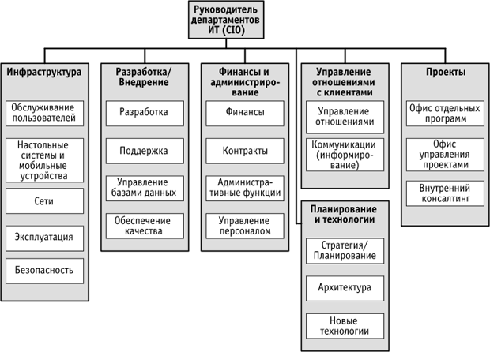

Приложение 5

Пример прайс-листа на услуги сервисного центра

Приложение 6

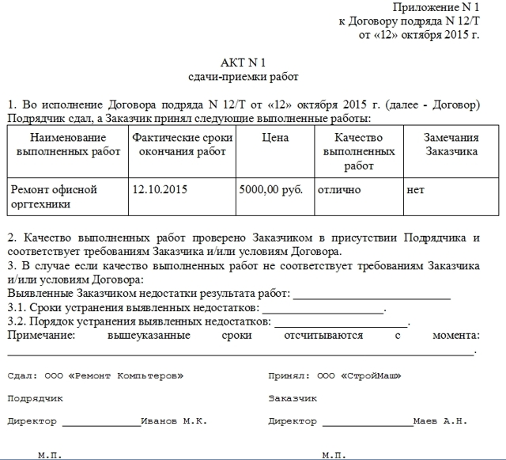

Приложение 7

Функциональная схема алгоритма решения задач тестовой системы

Приложение 8

Пример построения диаграммы переходов состояний (SDT — State Transition Diagrams) АИС «Склад оптовой торговли»

На предлагаемой диаграмме описываются возможные последовательности состояний и переходов, которые в совокупности характеризуют поведение объекта «Заказ» автоматизированной информационной системы «Склад оптовой торговли» в течение его существования (поступление, обработка, формирование поставки). На ней отображаются функции, которые выполняются объектом «Заказ» в определенном состоянии.

Приложение 9

Пример построения диаграммы потоков данных (DFD — Data Flow Diagrams) АИС «Склад оптовой торговли»

Автоматизированная информационная система «Склад оптовой торговли» предназначена для получения данных о движении и наличии товаров, приобретенных для оптовой продажи.

Первичные документы по приходу товаров фиксируются в журнале поступления товаров и сохраняются в соответствующих накопителях.
На основании сведений о приходе и реализации товара менеджеры склада и работники отдела учета формируют отчеты по оборотам и остаткам товара на складе.

Приложение 10

Пример разработки структурной схемы программного обеспечения АИС «Склад оптовой торговли»

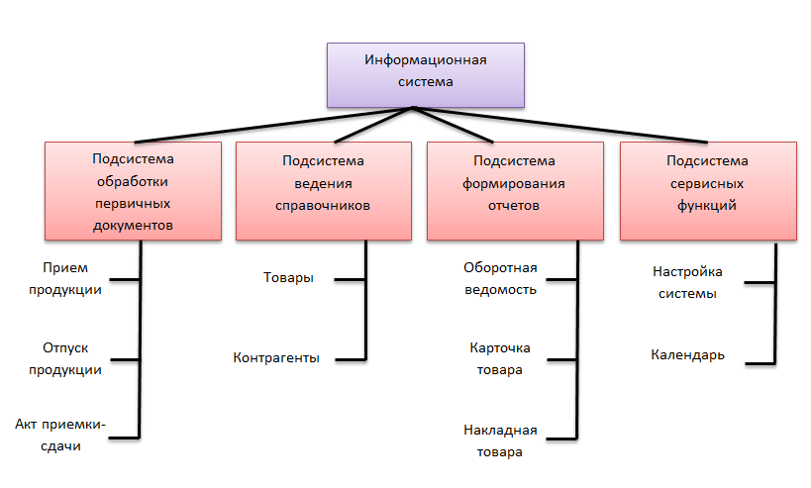

Приложение 11

Пример диаграммы вариантов использования для игрового приложения в жанре «АРКАДА» на платформе UNITY

Пример диаграммы состояний игрового приложения

Приложение 12

Фрагмент кода для передвижения героя игры платформера

Фрагмент кода скрипта поведения врага

Приложение 13

Шаблон тест-кейса для тестирования приложения
Test Case # (идентификационный номер)
Приоритет теста
Название тестирования/Имя
Резюме испытания
Шаги тестирования
Данные тестирования
Ожидаемый результат
Фактический результат
Предпосылки
Постусловия
статус (Pass/Fail)
Комментарии

Приложение 14

АНКЕТА РАБОТОДАТЕЛЯ

Студента (ки) _____________________________________________________
^{Ф.И.О.}
Специальность: _______________________________________________________________

Уважаемый ________________________________________________________

Администрация ГАПОУ КК «Краснодарского гуманитарно-технологического колледжа» высказывает Вам признательность за предоставленную возможность прохождения практики студента(ов) на Вашем предприятии (организации). Для нас, как для учебного заведения, отвечающего за качество подготовки, чрезвычайно важно получить от Вас достоверную информацию обо всех недостатках и пробелах в знаниях и навыках наших студентов. В связи с этим мы просим Вас заполнить анкету и дать свою оценку качеству подготовки специалистов.
Отвечая на вопросы, Вам достаточно прочитать все варианты ответов и выделить подходящие для Вас. Вы можете вписать недостающие, с Вашей точки зрения, ответы, высказать свое мнение.
1. К какой отрасли относится Ваше предприятие (организация)?
а) промышленность
б) энергетика
в) сельское хозяйство
г) строительство
д) транспорт и грузоперевозки
е) связь
ж) торговля
з) недвижимость
и) банковская деятельность
к) туризм
л) другое ______________________________________________________
2. Размеры организации (предприятия)
а) малая
б) средняя
в) крупная
3. Взяли бы Вы на работу выпускника ССУЗа без опыта работы?
а) да
б) затрудняюсь ответить
в) нет. Почему? _________________________________________________________
_____________________________________________________________________________

4. Оцените степень взаимодействия ГАПОУ КК «Краснодарского гуманитарно-технологического колледжа» с Вашим предприятием (организацией)
◻ Активно ◻ Иногда ◻ Не взаимодействует

5.Получаете ли Вы информацию о специалистах, выпускаемых в нашем колледже?
◻ Регулярно ◻ Бессистемно Не получаю

6. Какие каналы связи колледжа с Вашим предприятием (организацией) Вы считаете более эффективными?
-  Проведение практики
- Заявка предприятия (организации)
- Анкетирование
- Стажировка работников на предприятии (организации)
- Участие представителей предприятия (организации) в работе Совета колледжа по вопросам качества подготовки специалистов, в государственной аттестационной комиссии
- Связь по подготовке специалистов по профильным для Вашего предприятия (организации) профессиям
- Другие (какие именно укажите) ________________________

7. Оцените, пожалуйста, уровень теоретических знаний и практических навыков выпускников колледжа по выполнению важных производственных операций

Характеристика уровня знаний и навыков | Оценочный балл | Уровень теоретических знаний | Уровень  практических навыков
Практически нулевой, необходимо всему обучать заново | 1
Довольно слабый, очень многого не знают и не умеют | 2
Посредственный, хотя необходимая база имеется | 3
Хороший, вполне могут работать по специальности | 4
Отличный, способны выполнить любое задание | 5

8.Будете ли Вы рекомендовать выпускников ГАПОУ КК «Краснодарского гуманитарно-технологического колледжа» другим предприятиям (организациям)?
◻ да ◻ нет

9. Предложите Вы студенту(ам), проходящим практику на Вашем предприятии (организации), дальнейшее трудоустройство?
◻ да ◻ нет

10. На формирование каких профессионально важных качеств Вы бы порекомендовали администрации колледжа дополнительно обратить внимание при подготовке специалистов для трудоустройства на Ваше предприятие (организации)?

11. На формирование каких личностных качеств Вы бы порекомендовали администрации колледжа дополнительно обратить внимание при подготовке специалистов

Сообщите, пожалуйста:

Кто отвечал на вопросы / /
^{(подпись)} ^{(ФИО)}
Должность_________________________________________________________
Телефон, факс______________________________________________________

Спасибо за участие в опросе, помощь в работе!

